|  |  |  |
| --- | --- | --- |
| **Akademia Górniczo Hutnicza im. St. Staszica w Krakowie**  **Laboratorium Optoelektroniki i Fotoniki, II rok EiT 2023/2024** | | |
| Grupa Numer:  **6**   **Czw. 13:15**  **Dawid Makowski**  **Miłosz Mynarczuk**  **Ryszard Mleczko** | Ćwiczenie numer: 5  **Analiza częstotliwościowa transoptorów** | Data wykonania ćwiczenia:   18.04.2024   Data wysłania sprawozdania:  27.04.2024 |

**Wstęp:**

Ćwiczenia laboratoryjne skupiały się na zbadaniu parametrów przełączania transoptorów. Jedną z funkcji transoptora jest przeniesienie sygnałów analogowych pomiędzy różnymi częściami układu elektronicznego z jednoczesną izolacją galwaniczną pomiędzy nimi.

**Parametry dla grupy 6:**

Rezystancja RD [Ω] = 100

Rezystancja RB [Ω] = 470 k

Rezystancja RL [Ω] = 4.7 k

Ustawiono częstotliwość 100 Hz i wypełnienie 50%.

**Pomiary:**

Następnie podłączyliśmy makietę pomiarową do oscyloskopu, wybierając powyższe rezystancję na potencjometrach i ustawiając wypełnienie na 50% przy częstotliwości 100 Hz.

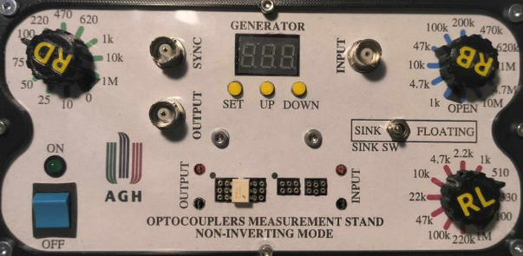

1. **Dla pierwszego transoptora z wyprowadzoną bazą:**

**Czasy narastania i opadania dla bazowych danych**

**Czasy narastania**

|  |  |  |
| --- | --- | --- |
|  | **Czas [µs]** | **Czas narastania [µs]** |
| T1 | -0,01 | 0,0234 |
| T2 | 0,0134 |

B) Wyjście

|  |  |  |
| --- | --- | --- |
|  | **Czas [µs]** | **Czas narastania [µs]** |
| T1 | 0,51 | 0,64 |
| T2 | 1,15 |

**Czas opadania**

1. Wejście

|  |  |  |
| --- | --- | --- |
|  | **Czas [µs]** | **Czas opadania [µs]** |
| T1 | 498,9022 | 0,0404 |
| T2 | 498,9428 |

1. Wyjście

|  |  |  |
| --- | --- | --- |
|  | **Czas [µs]** | **Czas opadania [µs]** |
| T1 | 516 | 26,6 |
| T2 | 542,6 |

1. **Pomiar prądu nasycenia dla różnych rezystancji obciążenia. RL=1M**

**Czas narastania**

1. Wejście

|  |  |  |
| --- | --- | --- |
|  | **Czas [µs]** | **Czas narastania [µs]** |
| T1 | -287,982 | 0,06 |
| T2 | -287,92 |

1. Wyjście

|  |  |  |
| --- | --- | --- |
|  | **Czas [µs]** | **Czas narastania [µs]** |
| T1 | -287,58 | 0,59 |
| T2 | -286,99 |

**Czas opadania**

1. Wejście

|  |  |  |
| --- | --- | --- |
|  | **Czas [µs]** | **Czas opadania [µs]** |
| T1 | 138,79 | 0,079 |
| T2 | 138,869 |

1. Wyjście

|  |  |  |
| --- | --- | --- |
|  | **Czas [µs]** | **Czas opadania [µs]** |
| T1 | 151 | 437 |
| T2 | 244 |

1. **Zależność rezystancji RB od czasu podtrzymania oraz wyłączania fototranzystora. RD = 50 RL = 22k**

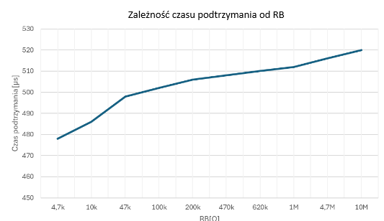

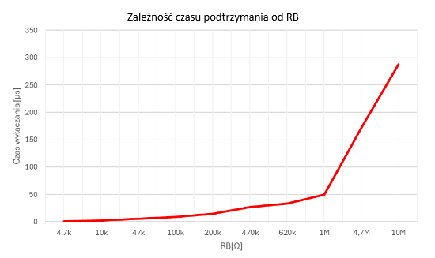

**Wniosek:** Wraz ze wzrostem rezystancji RB, rośnie także czas podtrzymywania w miarę liniowo. Natomiast czas wyłączania dramatycznie rośnie przy stosowaniu rezystorów 1M i większych.

1. **Czas załączania oraz podtrzymania wyjścia przy odłączonym dolnym kluczu.**

|  |  |  |  |  |  |
| --- | --- | --- | --- | --- | --- |
| **RD** | **RL** | **RB** | **Stan klucza** | **Czas załączania**  **[ns]** | **Czas podtrzymania**  **[ns]** |
| 100Ω | 4,7𝑘Ω | 470𝑘Ω | Floating | 850 | 498 |
| Sink(odłączony) | 770 | 486 |

**Wniosek:** Z pomiarów wynika, że odłączenie dolnego klucza fototranzystora wyraźnie skraca czas załączania i marginalnie skraca czas podtrzymania.

1. **Zależność czasu wyłączania transoptora od rezystancji obciążenia.**

|  |  |  |  |
| --- | --- | --- | --- |
| **RD** | **RB** | **RL** | **Czas wyłączania [µs]** |
| 620Ω | 470𝑘Ω | 10𝑘Ω | 15,2 |
| 1𝑘Ω | 11,49 |

**Wniosek:** Z pomiarów wynika, że redukcja RL skraca czas wyłączenia obwodu. Spadek RL prowadzi do wzrostu prądu kolektora, przyspieszając proces rozładowywania pojemności i usuwania ładunków.

**Dla drugiego transoptora (bez wyprowadzonej bazy):**

Poprzez manipulację rezystancji obciążenia udało nam się uzyskać stan nasycenia i zatkania przy takich parametrach. Ustaliliśmy również, że zmiana rezystancji RB nie ma wpływu na działanie transoptora bez wyprowadzonej bazy (z 4 nóżkami).

|  |  |  |
| --- | --- | --- |
|  | Stan tranzystora | |
| Parametry | Zatkania | Nasycenie |
| RB | 470 kΩ | 470 kΩ |
| RL | 100 Ω | 100 kΩ |
| RD | 100 Ω | 100 Ω |
| Uwe | 534 mV | 523 mV |
| Uwy | 1,38 V | 624,9 mV |

Stosunek prądu wyjściowego do prądu wejCTR = Iwy/Iwe = 0,00119 [A/A]

Prąd diody przy jakim tranzystor wchodzi w stan nasycenia - ID = Uwe/RD = 5,24 mA